Planes de estudio o currículos de las licenciaturas en Ingeniería Química, IQ, e Ingeniería Bioquímica, IBQ, 2010, del Instituto Tecnológico de Veracruz (ITV), dependiente del Tecnológico Nacional de México TNM:
Un análisis comparativo.

Chemical Engineering and Biochemical Engineering 2010 bachelor degree curricula at the Veracruz Institute of Technology-National Institute of Technology of Mexico: a comparative analysis.

Dulce María Barradas Dermitz
Instituto Tecnológico de VeracruzUniversidad Autónoma de Guerrero, México
dmbarradasd@yahoo.com
Guadalupe Isabel Lara Carvajal
Instituto Tecnológico de VeracruzUniversidad Autónoma de Guerrero, México
isa_9_217@hotmail.com
Anilú Miranda Medina
Instituto Tecnológico de VeracruzUniversidad Autónoma de Guerrero, México
ani_mm77@yahoo.com
Lizbeth Alejandra Hernández Carrión
Instituto Tecnológico de VeracruzUniversidad Autónoma de Guerrero, México
alehc_25@hotmail.com
Patricia Margaret Hayward Jones
Instituto Tecnológico de VeracruzUniversidad Autónoma de Guerrero, México
pathaywardjones@yahoo.com
Vania Yael Sánchez Hernández
Instituto Tecnológico de VeracruzUniversidad Autónoma de Guerrero, México
va-nia-92@hotmail.com
Georgina Luna Carrillo
Instituto Tecnológico de VeracruzUniversidad Autónoma de Guerrero, México
georginaluna25@hotmail.com

El proceso a través del cual los currículos son institucionalizados
y justificados se torna abierto a examen sociológico...
Estamos forzados a un re-examen a menudo incómodo del
contenido y las suposiciones en las que se basa
el currículo en todos los niveles.
(Gorbutt, 1972)

Resumen

El análisis comparativo de áreas del conocimiento por créditos académicos SATCA de los planes de estudio de IBQ e IQ que imparte el ITV, reveló que en tres de las cinco áreas (Ciencias de la Ingeniería CI, Ingeniería Aplicada IA, otras), estos créditos no tienen diferencia significativa, indicando equivalencia en la formación de los egresados. Donde se observó una diferencia fue en el porcentaje de créditos SATCA en las áreas Ciencias Básicas y Matemáticas CByM y de Ciencias Sociales y Humanidades CSyH, siendo mayor el porcentaje de créditos en el plan de IBQ que en el de IQ. Dos elementos de reflexión se generaron sobre estos últimos aspectos, uno referido a la ausencia de la Biología como ciencia básica en el plan de estudios de IQ del Sistema de Educación Superior Tecnológica, asunto que no deja de ser preocupante a la luz de planes de IQ de otras instituciones nacionales o extranjeras de prestigio que han incorporado a esta ciencia básica desde hace por lo menos veinte años. El otro aspecto es el de la necesidad de un mayor acento social y humanístico en ese mismo plan de estudios, para una equilibrada formación integral. En cuanto al análisis programa por programa de los planes de estudio, este reiteró el grado de similitud entre los mismos, produciendo aproximadamente 74 % de contenidos con diferencias de nula a media, y 26 % de diferencia sensible. Se recomienda, entre otros puntos, la realización de un proceso de equivalencia de los planes de estudio u homologación por la autoridad educacional correspondiente.

Palabras clave: ingeniería bioquímica, ingeniería química, ciencias básicas y matemáticas, ciencias de la ingeniería, ingeniería aplicada, ciencias sociales y humanidades, homologación o equivalencia curricular.

Abstract
A comparative analysis of knowledge areas in Biochemical Engineering (BEng) and Chemical Engineering (Chem Eng) B.Sc. curricula offered by the Veracruz Institute of Technology (VIT), was carried out through the analysis of SATCA academic credits. It revealed that in three of five areas there was no significant difference (Engineering Sciences ESc, Applied Engineering AppEng, others), indicating an equivalence between the curricula analysed. There was a difference in the percentage of SATCA credits both in Mathematics and Basic Sciences (M&BSc) and Humanities and Social Sciences (H&SSc); the figures in the BEng program were higher compared to Chem Eng. Two reflections have originated from the latter findings; the absence of Biology as a basic science in the Chem Eng national Technological system curriculum, an issue of concern considering that this science has already been included for at least twenty years in other national or foreign Chem Eng programs, and also the need for a more extensive social and humanities education to achieve a more culturally balanced graduate.
The program by program curricula analysis exhibited a reiterative similarity; approximately 74 % of the contents showed either no or non-significant differences and 26% a greater difference. It is recommended, amongst other things, that the educational body concerned should carry out an equivalence process for curricula.

Key words: biochemical engineering, chemical engineering, mathematics and basic sciences, engineering sciences, applied engineering, humanities and social sciences, curricular equivalence.

Fecha Recepción: Junio 2015 Fecha Aceptación: Diciembre 2015

Introducción

En México se imparten en determinadas Instituciones de Educación Superior (IES), licenciaturas en Ingeniería Bioquímica, IBQ e Ingeniería Química, IQ. El subsistema de Institutos Tecnológicos dependiente del Tecnológico Nacional de México TNM, integra instituciones como el ITV. En este último operan los planes de estudio de IBQ e IQ, bajo diseños curriculares generados en el año 2010.
Una de las principales motivaciones para realizar esta investigación es la de conocer por análisis indirecto, si las empresas que deciden no-aceptar a un egresado de IBQ o IQ argumentando que no tiene el perfil adecuado para las actividades que la misma empresa tipifica para IQ o IBQ, están en lo correcto o no. La inquietud para el desarrollo de la investigación cuyos resultados ahora se presentan, se origina en el conocimiento que se tiene de esta actitud por determinadas empresas, a partir de comunicación personal de egresados de IBQ y de IQ del ITV.
En consecuencia, se pretende que los resultados de este trabajo contribuyan, entre otros aspectos a:
-iniciar una vinculación con las empresas para el análisis conjunto de la temática sobre oportunidades laborales de perfiles de IBQ e IQ;
-orientar la definición vocacional de jóvenes que se encuentran ante la duda de estudiar una licenciatura en IBQ o en IQ, en el ITV;
-dar elementos, en caso que existan, para una eventual homologación o equivalencia entre estos dos planes de estudio;
-plantear a los diseñadores curriculares de la DGEST si continuar con estas dos licenciaturas tal y como fueron concebidas en el plan más reciente (2009-2010) es algo favorable para las oportunidades de empleo o para el desarrollo del país, o se tiene que analizar el tema y tomar acciones procedentes.

Investigaciones con cierto paralelismo a la presente han sido realizadas para programas educativos que se imparten en el país así como en el extranjero, con propósitos académicos y sociales (Artaza, 2013; Barradas et al., 2012; Belluzzo y Buraschi, s.f.; Chacín, Abreu y Solórzano s.f.; García, 2008).

METODOLOGÍA

Se recopilaron los planes de estudio 2009-2010 de las licenciaturas de IQ e IBQ que se imparten en el ITV, incluyendo la especialidad que ofrecen, y se aplicaron identificadores (nomenclatura) para cada uno de ellos.

Las asignaturas o actividades de cada plan de estudio se organizaron por áreas del conocimiento. Las áreas consideradas fueron: Ciencias Básicas y Matemáticas (CB y M), Ciencias de la Ingeniería (CI), Ingeniería Aplicada (IA), Ciencias Sociales y Humanidades (CS y H), y para determinadas actividades o asignaturas específicas, se incluyó Otros.

Se calculó el porcentaje de créditos SATCA (Sistema de Asignación y Transferencia de Créditos Académicos) para cada área del conocimiento en los planes de estudio comparados, y se determinó a través de la prueba estadística Q de Dean y Dixon (1951) o Q90, si algún valor extremo alcanzado de porcentaje de créditos SATCA pudiera ser considerado como no perteneciente a la serie (diferente con respecto a los demás), esto es, un valor atípico.

El análisis del contenido de los cursos se realizó directamente programa por programa, definiéndose la similitud en tres grados: diferencia nula o mínima (Clase I, programas coincidentes entre 70 y 100 % de sus contenidos), diferencia media (Clase II, programas coincidentes entre 49 y 69.9 % de sus contenidos) y diferencia sensible (Clase III, programas coincidentes en ≤ 48.9 %). Para el caso de 100% de coincidencia entre ambos programas se definieron dos variantes, llamadas A y B, cuyas características se indican en la siguiente tabla:

Tabla 1. Descripción del 100% de coincidencia entre programas I-A y I-B.

Nomenclatura para los casos de 100 % coincidencia entre programas | Descripción
I-A | Número, nombre de unidades y su contenido es el mismo.
I-B | Un programa puede tener más unidades y contenido que el otro, pero existe un número restante de unidades cuyo contenido es el mismo en ambos programas.

Para casos diferentes al I-A y I-B, se procedió a determinar de la sumatoria del número total de unidades de ambos programas comparados, la suma de unidades que son coincidentes en contenido (similares). El cálculo del porcentaje de coincidencia se estableció a partir de la ecuación:

Porcentaje de Coincidencia = (Σ de Unidades con contenidos coincidentes entre programas de ambos planes / Σ de Unidades de los dos programas comparados) 100

Se tuvo el apoyo de profesores del departamento de IQ-IBQ, así como de los departamentos de Ciencias Básicas, Ingeniería Mecánica y Mecatrónica, Ingeniería Industrial, del ITV, para la consulta comparativa sobre contenidos.

RESULTADOS

En el caso del plan de estudio IQ que se imparte en el ITV, se identificó que existe el de especialidad en Ingeniería Ambiental al que se le dio la siguiente nomenclatura: IQ-IA, así como el de especialidad en Ingeniería de Procesos Petroquímicos IQ-IP. Para el plan de estudios en IBQ se imparte el de especialidad en Bioingeniería IBQ-BI, teniendo este último características tales que le dan posibilidad al estudiante de realizar un proyecto de investigación integral en el área de su interés. Dentro de estas áreas de interés se identifican de manera relevante: Alimentos-Bebidas; Salud/Farmacéutica-Farmoquímica y Ambiental. Existen además otras ocho áreas de impacto: Acuicultura; Agropecuaria; Control Plagas; Cosmética; Defensa Personal; Energía; Enzimas Industriales-Papel-Textil-Solventes-Detergentes-Biopolímeros; Pigmentos.

La siguiente tabla 2 agrupa a las asignaturas por áreas del conocimiento, de cada uno de estos planes de estudio.

Tabla 2. Asignaturas agrupadas por áreas de conocimiento en cada plan de estudio.

Área del  Conocimiento | IBQ-_{BI} | IQ-_{IA} | IQ-_{IP}
CB y M | ACF 0901 Cálculo Diferencial | ACF 0901 Cálculo Diferencial | ACF 0901 Cálculo Diferencial
 | ACF 0902 Cálculo Integral | ACF 0902 Cálculo Integral | ACF 0902 Cálculo Integral
 | ACF 0903 Álgebra Lineal | ACF 0903 Álgebra Lineal | ACF 0903 Álgebra Lineal
 | BFQ 1020  Programación y Métodos Numéricos | IQC 1018  Programación | IQC 1018  Programación
 | ACF 0904 Cálculo Vectorial | IQH 1014  Métodos Numéricos | IQH 1014  Métodos Numéricos
 | ACF 0905 Ecuaciones Diferenciales | ACF 0904 Cálculo Vectorial | ACF 0904 Cálculo Vectorial
 | BFQ 107 Estadística | ACF 0905 Ecuaciones Diferenciales | ACF 0905 Ecuaciones Diferenciales
 | BFQ 1010  Física | IQF 1001  Análisis de Datos Experimentales | IQF 1001  Análisis de Datos Experimentales
 | AEF 1020  Electromagnetismo | AEF 1042  Mecánica Clásica | AEF 1042  Mecánica Clásica
 | AEF 1057 Química | IQF 1003 Electricidad Magnetismo y Óptica | IQF 1003 Electricidad Magnetismo y Óptica
 | BQF 1022 Química Orgánica I | AEF 1060  Química Inorgánica | AEF 1060  Química Inorgánica
 | BQF 1023 Química Orgánica II | IQF 1019  Química Orgánica I | IQF 1019  Química Orgánica I
 | BQG 1021  Química Analítica | IQF 1020  Química Orgánica II | IQF 1020  Química Orgánica II
 | BFQ 1002  Análisis Instrumental | AEG 1059  Química Analítica | AEG 1059  Química Analítica
 | AEF 1005  Biología | AEF 1003  Análisis Instrumental | AEF 1003  Análisis Instrumental
 | AEJ 1007 Bioquímica
BQJ 1004
Bioquímica del Nitrógeno y Regulación Genética
AEM 1050
Microbiología
CI | AEF 1065 Termodinámica | AEF 1065 Termodinámica | AEF 1065 Termodinámica
 | AEF 1004 Balance de Materia y Energía | AEF 1004 Balance de Materia y Energía | AEF 1004 Balance de Materia y Energía
 | BQF 1011 Fisicoquímica | IQF 1004 Fisicoquímica I | IQF 1004 Fisicoquímica I
 | BQF 1005 Cinética Química y Biológica | IQF1005 Fisicoquímica II | IQF1005 Fisicoquímica II
 | BQJ 1008 Fenómenos de Transporte I | IQF 1013 Mecanismos de Transferencia | IQF 1013 Mecanismos de Transferencia
 | BQJ 1009 Fenómenos de Transporte II | IQJ 1002 Balance de Momentum, Calor y Masa | IQJ 1002 Balance de Momentum, Calor y Masa
IA | BQJ 1017 Operaciones Unitarias I | IQF 1015 Procesos de Separación I | IQF 1015 Procesos de Separación I
 | BQJ 1018 Operaciones Unitarias II | IQN 1010  Laboratorio Integral I | IQN 1010  Laboratorio Integral I
 | BQJ 1019 Operaciones Unitarias III | IQF 1016 Procesos de Separación II | IQF 1016 Procesos de Separación II
 | AEF 1039 Instrumentación y Control | IQN 1011 Laboratorio Integral II | IQN 1011 Laboratorio Integral II
 | BQF 1012 Ingeniería de Biorreactores | IQF 1017 Procesos de Separación III | IQF 1017 Procesos de Separación III
 | BQC 1014 Ingeniería de Proyectos | IQN 1012 Laboratorio Integral III | IQN 1012 Laboratorio Integral III
 | BQF 1013 Ingeniería de Procesos | AEF 1039 Instrumentación y Control | AEF 1039 Instrumentación y Control
 | AEF 1029 Formulación y Evaluación de Proyectos | IQF 1021 Reactores Químicos | IQF 1021 Reactores Químicos
 | BQF 1016 Ingeniería y Gestión Ambiental | IQM 1009 Ingeniería de Proyectos | IQM 1009 Ingeniería de Proyectos
 | BIR 1204  Tecnologías Emergentes | IQD 1023 Simulación de Procesos | IQD 1023 Simulación de Procesos
 | BIQ 1205  Procesos Tradicionales | IQF 1007 Ingeniería Ambiental | IPF 1201 Ingeniería de Procesos Petroquímicos
 | BIA 1207  Diseño de Bioprocesos | IAH 1201 Gestión Ambiental | IPF 1202 Ingeniería de Servicios Auxiliares
 | BIQ 1208  Diseño de Plantas de Ingeniería Bioquímica | IAF 1202 Control de la Contaminación Atmosférica | IQF 1007 Ingeniería Ambiental
 |  | IAF 1203 Análisis de Riesgo Ambiental | IPF 1204 Riesgo y Seguridad Funcional
 |  | IAF 1204 Ingeniería de Residuos Sólidos y Peligrosos | IPF 1203 Ingeniería de Tuberías
 |  | IAJ 1205 Ingeniería de Aguas Residuales y Pot. | IPB 1205 Ingeniería de Procesos Petroquímicos
CS y H | ACA 0907 Taller de Ética | ACA 0907 Taller de Ética | ACA 0907 Taller de Ética
 | ACC 0906 Fundamentos de Investigación | ACC 0906 Fundamentos de Investigación | ACC 0906 Fundamentos de Investigación
 | ACA 0909 Taller de Investigación I | ACA 0909 Taller de Investigación I | ACA 0909 Taller de Investigación I
 | ACA 0910 Taller de Investigación II | ACA 0910 Taller de Investigación II | ACA 0910 Taller de Investigación II
 | ACD 0908 Desarrollo Sustentable | ACD 0908 Desarrollo Sustentable | ACD 0908 Desarrollo Sustentable
 | BQW 1005 Comportamiento Organizacional | IQO 1025 Taller de Administración Gerencial | IQO 1025 Taller de Administración Gerencial
 | BQP 1001 Administración y Legislación de Empresas | IQF 1006 Gestión de la Calidad | IQF 1006 Gestión de la Calidad
 | BQQ 1003 Aseguramiento de la Calidad | IQC 1008 Ingeniería de Costos | IQC 1008 Ingeniería de Costos
 | BQP 1015 Ingeniería Económica
BIQ 1201
Artes y Humanidades para Ingenieros
BIQ 1202
Seminario de Investigación
BIQ 1203
Organizaciones No Gubernamentales, Pueblos Indígenas; Ambiente, Energía, Industria.
BIQ 1206
Filosofía de la Educación y del Trabajo
Otros | AEO 1012 Dibujo Asistido por Computadora | AEO 1012 Dibujo Asistido por Computadora | AEO 1012 Dibujo Asistido por Computadora
 | BQW 1024 Seguridad e Higiene | IQF 1022 Salud y Seguridad en el Trabajo | IQF 1022 Salud y Seguridad en el Trabajo
Con base en la prueba Q₉₀ los valores de créditos SATCA alcanzados en las áreas de CB y M así como de CS y H en el plan IBQ-BI, se consideran diferentes a los de los planes IQ-IP e IQ-IA. Los porcentajes son 8 % (CB y M) y 4 % (CS y H) superiores en relación a los planes de IQ-IP e IQ-IA (tabla 3 y figura 1).
En cuanto a las demás áreas del conocimiento, CI, IA así como el espacio de Otros, no hay diferencia (prueba Q90), entre el porcentaje de créditos alcanzados por los planes de estudio en comparación: IBQ-BI, IQ-IP e IQ-IA.

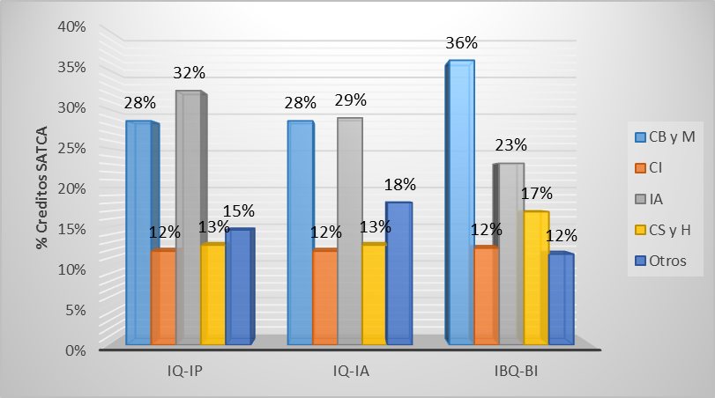

Figura 1. Créditos SATCA por área de conocimiento.

Tabla 3. Prueba Q90 de los créditos SATCA en los planes de estudio IQ-IP, IQ-IA, IBQ-BI en el ITV.

Planes de estudios | % CB y M | % CI | % IA | % CS y H | % Otros
IQ-IP | 28 | 12 | 32 | 13 | 15
IQ-IA | 28 | 12 | 29 | 13 | 18
IBQ-BI | 36 | 12 | 23 | 17 | 12
Promedio | 30.67 | 12 | 28 | 14.33 | 15
Valor extremo por analizar | 36 | - | 23 | 17 | --
Rango | 8 | - | 9 | 4 | --
Q₉₀ | 1 | - | 0.67 | 1 | --

Por otra parte, se hizo el análisis del contenido de 147 programas correspondientes a los tres planes de estudios mediante 58 esquemas de comparación identificados por orden numérico en la primera columna de la tabla 4.

Los esquemas comparativos del No. 1 al No. 19, corresponden a programas agrupados en el Área de CB y M. Su análisis reveló que 12 de estos (63.1 %) tienen diferencia nula o mínima (Clase I) y dentro de ellos, 8 son 100 % coincidentes (5, Clase I-A y 3, Clase I-B). Finalmente, 3 esquemas comparativos (15.8 %) de esta área (CB y M), resultaron con diferencia media (Clase II) y 4 (21.1 %) con diferencia sensible (Clase III).

En cuanto al área de CI, se presenta un total de 6 esquemas (del No. 20 al 25). En el caso de los programas incluídos en los Nos. 20 y 21, estos resultaron Clase I-A (33.33 %) y del No. 22 al No. 25, Clase I-B (66.67 %).

El área de IA alcanzó un total de 18 esquemas (del No. 26 al No. 43), con los siguientes resultados: 3 Clase I-B (16.67 %), 1 Clase I-A (5.55 %), 4 Clase II (22.22 %) y 10 Clase III 55.56 %).

Es necesario indicar que los esquemas del No. 22 al 28, los cuales incluyen tanto programas catalogados del área CI como de IA, mantienen en la operatividad, elementos de una y de otra área del conocimiento, lo que les da característica de esquemas mixtos. Se agruparon en CI o en IA por el acento o mayor ponderación del contenido.

En el caso de agrupar a CI e IA en una sola área, esto es desde el No. 20 al No. 43, resultan 24 esquemas y los siguientes porcentajes por tipo de similitud: 3 (12.5 %), en Clase I-A; 7 (29.17 %), en Clase I-B; 4 (16.66 %), en Clase II y 10 (41.67 %) en Clase III.

Los esquemas comparativos del No. 44 al 56 corresponden al área de CS y H. De estos 13 esquemas, 6 (46.2 %) tienen una diferencia nula o mínima, (1 Clase I y 5 Clase I-A) y 7 (53.8 %) presentaron diferencia sensible (Clase III). El área de CS y H no cuenta con programas en los tres planes de estudios que compartan similitud media (Clase II).

Por último, los esquemas comparativos 57 y 58, son programas agrupados en Otros. Ambos presentaron diferencia nula o mínima (Clase I), con 100 % de coincidencia, 1 en la variante I-A y el otro en la I-B.

Los resultados de dicha comparación entre los 3 programas de estudio, se presentan a continuación:

Tabla 4. Resultados de la comparación entre los programas de los planes de estudio.

N° de análisis o esquema comparativo | Área del  Conocimiento | IBQ-_{BI} | IQ-_{IA} | IQ-_{IP} | Resultado  de la comparación
1 | CB y M | ACF 0901 Cálculo Diferencial | ACF 0901 Cálculo Diferencial | ACF 0901 Cálculo Diferencial | Clase I-A
2 | CB y M | ACF 0902 Cálculo Integral | ACF 0902 Cálculo Integral | ACF 0902 Cálculo Integral | Clase I-A
3 | CB y M | ACF 0903 Álgebra Lineal | ACF 0903 Álgebra Lineal | ACF 0903 Álgebra Lineal | Clase I-A
4 | CB y M | BFQ 1020  Programación y Métodos Numéricos | IQC 1018  Programación | IQC 1018  Programación | Clase II
5 |  |  | IQH 1014  Métodos Numéricos | IQH 1014  Métodos Numéricos | Clase I
6 | CB y M | ACF 0904 Cálculo Vectorial | ACF 0904 Cálculo Vectorial | ACF 0904 Cálculo Vectorial | Clase I-A
7 | CB y M | ACF 0905 Ecuaciones Diferenciales | ACF 0905 Ecuaciones Diferenciales | ACF 0905 Ecuaciones Diferenciales | Clase I-A
8 | CB y M | BFQ 107 Estadística | IQF 1001  Análisis de Datos Experimentales | IQF 1001  Análisis de Datos Experimentales | Clase I
9 | CB y M | BFQ 1010  Física | AEF 1042  Mecánica Clásica | AEF 1042  Mecánica Clásica | Clase I
10 | CB y M | AEF 1020  Electromagnetismo | IQF 1003 Electricidad Magnetismo y Óptica | IQF 1003 Electricidad Magnetismo y Óptica | Clase I
11 | CB y M | AEF 1057 Química | AEF 1060  Química Inorgánica | AEF 1060  Química Inorgánica | Clase I-B
12 | CB y M | BQF 1022 Química Orgánica I | IQF 1019  Química Orgánica I | IQF 1019  Química Orgánica I | Clase II
13 | CB y M | BQF 1023 Química Orgánica II | IQF 1020  Química Orgánica II | IQF 1020  Química Orgánica II | Clase II
14 | CB y M | BQG 1021  Química Analítica | AEG 1059  Química Analítica | AEG 1059  Química Analítica | Clase I-B
15 | CB y M | BFQ 1002  Análisis Instrumental | AEF 1003  Análisis Instrumental | AEF 1003  Análisis Instrumental | Clase I-B
16 | CB y M | AEF 1005  Biología | NO | NO | Clase III
17 | CB y M | AEJ 1007 Bioquímica | NO | NO | Clase III
18 | CB y M | BQJ 1004  Bioquímica del Nitrógeno y Regulación Genética | NO | NO | Clase III
19 | CB y M | AEM 1050  Microbiología | NO | NO | Clase III
20 | CI | AEF 1065 Termodinámica | AEF 1065 Termodinámica | AEF 1065 Termodinámica | Clase I-A
21 | CI | AEF 1004 Balance de Materia y Energía | AEF 1004 Balance de Materia y Energía | AEF 1004 Balance de Materia y Energía | Clase I-A
22 | CI | BQF 1011 Fisicoquímica | IQF 1004 Fisicoquímica I | IQF 1004 Fisicoquímica I | Clase I-B
23 | CI | BQF 1005 Cinética Química y Biológica | IQF1005 Fisicoquímica II | IQF1005 Fisicoquímica II
24 | CI | BQJ 1008 Fenómenos de Transporte I | IQF 1013 Mecanismos de Transferencia | IQF 1013 Mecanismos de Transferencia
25 | CI | BQJ 1009 Fenómenos de Transporte II | IQJ 1002 Balance de Momentum, Calor y Masa | IQJ 1002 Balance de Momentum, Calor y Masa
26 | IA | BQJ 1017 Operaciones Unitarias I | IQF 1015 Procesos de Separación I | IQF 1015 Procesos de Separación I
 |  |  | IQN 1010  Laboratorio Integral I | IQN 1010  Laboratorio Integral I
27 | IA | BQJ 1018 Operaciones Unitarias II | IQF 1016 Procesos de Separación II | IQF 1016 Procesos de Separación II
 |  |  | IQN 1011 Laboratorio Integral II | IQN 1011 Laboratorio Integral II
28 | IA | BQJ 1019 Operaciones Unitarias III | IQF 1017 Procesos de Separación III | IQF 1017 Procesos de Separación III
 |  |  | IQN 1012 Laboratorio Integral III | IQN 1012 Laboratorio Integral III
29 | IA | AEF 1039 Instrumentación y Control | AEF 1039 Instrumentación y Control | AEF 1039 Instrumentación y Control | Clase I-A
30 | IA | BQF 1012 Ingeniería de Biorreactores | IQF 1021 Reactores Químicos | IQF 1021 Reactores Químicos | Clase II
31 | IA | BQC 1014 Ingeniería de Proyectos | IQM 1009 Ingeniería de Proyectos | IQM 1009 Ingeniería de Proyectos | Clase II
32 | IA | BQF 1013 Ingeniería de Procesos | IQD 1023 Simulación de Procesos | IQD 1023 Simulación de Procesos | Clase II
33 | IA | AEF 1029 Formulación y Evaluación de Proyectos | NO | NO | Clase III
34 | IA | NO | NO | IPF 1201 Ingeniería de Procesos Petroquímicos | Clase III
35 | IA | NO | NO | IPF 1202 Ingeniería de Servicios Auxiliares | Clase III
36 | IA | BQF 1016 Ingeniería y Gestión Ambiental | IQF 1007 Ingeniería Ambiental | IQF 1007 Ingeniería Ambiental | Clase II
 |  |  | IAH 1201 Gestión Ambiental
 |  |  | IAF 1202 Control de la Contaminación Atmosférica
 |  |  | IAF 1203 Análisis de Riesgo Ambiental
 |  |  | IAF 1204 Ingeniería de Residuos Sólidos y Peligrosos
 |  |  | IAJ 1205 Ingeniería de Aguas Residuales y Potables
37 | IA | BIR 1204  Tecnologías Emergentes | NO | NO | Clase III
38 | IA | BIQ 1205  Procesos Tradicionales | NO | NO | Clase III
39 | IA | NO | NO | IPF 1204 Riesgo y Seguridad Funcional | Clase III
40 | IA | NO | NO | IPF 1203 Ingeniería de Tuberías | Clase III
41 | IA | BIA 1207  Diseño de Bioprocesos | NO | NO | Clase III
42 | IA | BIQ 1208  Diseño de Plantas de Ingeniería Bioquímica | NO | NO | Clase III
43 | IA | NO | NO | IPB 1205 Ingeniería de Procesos Petroquímicos | Clase III
44 | CS y H | ACA 0907 Taller de Ética | ACA 0907 Taller de Ética | ACA 0907 Taller de Ética | Clase I-A
45 | CS y H | ACC 0906 Fundamentos de Investigación | ACC 0906 Fundamentos de Investigación | ACC 0906 Fundamentos de Investigación | Clase I-A
46 | CS y H | ACA 0909 Taller de Investigación I | ACA 0909 Taller de Investigación I | ACA 0909 Taller de Investigación I | Clase I-A
47 | CS y H | ACA 0910 Taller de Investigación II | ACA 0910 Taller de Investigación II | ACA 0910 Taller de Investigación II | Clase I-A
48 | CS y H | ACD 0908 Desarrollo Sustentable | ACD 0908 Desarrollo Sustentable | ACD 0908 Desarrollo Sustentable | Clase I-A
49 | CS y H | BQW 1005 Comportamiento Organizacional | NO | NO | Clase III
50 | CS y H | BQP 1001 Administración y Legislación de Empresas | IQO 1025 Taller de Administración Gerencial | IQO 1025 Taller de Administración Gerencial | Clase III
51 | CS y H | BQQ 1003 Aseguramiento de la Calidad | IQF 1006 Gestión de la Calidad | IQF 1006 Gestión de la Calidad | Clase III
52 | CS y H | BQP 1015 Ingeniería Económica | IQC 1008 Ingeniería de Costos | IQC 1008 Ingeniería de Costos | Clase I
53 | CS y H | BIQ 1201  Artes y Humanidades para Ingenieros | NO | NO | Clase III
54 | CS y H | BIQ 1202  Seminario de Investigación | NO | NO | Clase III
55 | CS y H | BIQ 1203  Organizaciones No Gubernamentales, Pueblos Indígenas; Ambiente, Energía, Industria. | NO | NO | Clase III
56 | CS y H | BIQ 1206  Filosofía de la Educación y del Trabajo | NO | NO | Clase III
57 | Otros | AEO 1012 Dibujo Asistido por Computadora | AEO 1012 Dibujo Asistido por Computadora | AEO 1012 Dibujo Asistido por Computadora | Clase I-A
58 | Otros | BQW 1024 Seguridad e Higiene | IQF 1022 Salud y Seguridad en el Trabajo | IQF 1022 Salud y Seguridad en el Trabajo | Clase I-B

A través de la figura 2 o 3 se muestra el tipo de similitud por área del conocimiento en los programas analizados de los 3 planes de estudio, indicándola como esquemas comparativos de: diferencia nula o mínima (Clase I), diferencia media (Clase II) y diferencia sensible (Clase III).
En la figura 2 se presentaron por separado a las áreas CI e IA, mientras que en la figura 3 estas se integraron en un solo grupo.

La observación de la figura 2 muestra a 3 de las 5 áreas (CByM, CI, Otros) como integrantes de la Clase I (diferencia nula o mínima), y dentro de ellas, las dos últimas tienen 100 % de concidencia (Clase I-A). En el caso de los esquemas analizados en las áreas IA y CSyH se encuentran en la Clase III (diferencia sensible).

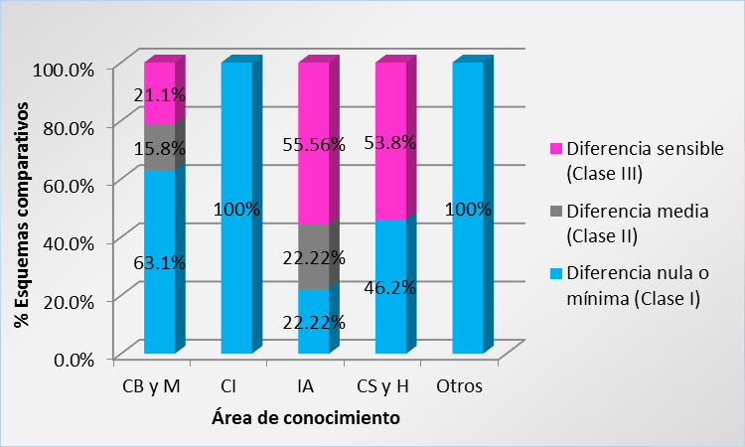
Figura 2. Similitud entre contenidos de los planes de estudio: IQ_{-IP}, IQ_{-IA}, IBQ_{-BI}, del ITV, por área del conocimiento.

En el caso de la figura 3, donde se han integrado en un solo grupo a las áreas de CI e IA, revela claramente que la mayoría de los programas analizados de los 3 planes de estudio, se ubican en Clase I, esto es, diferencia nula o mínima. La agrupación de CI e IA en una sola, originó una equivalencia de esquemas entre Clase I y Clase III (41.67 % en cada caso), quedando 16.66 % en Clase II.

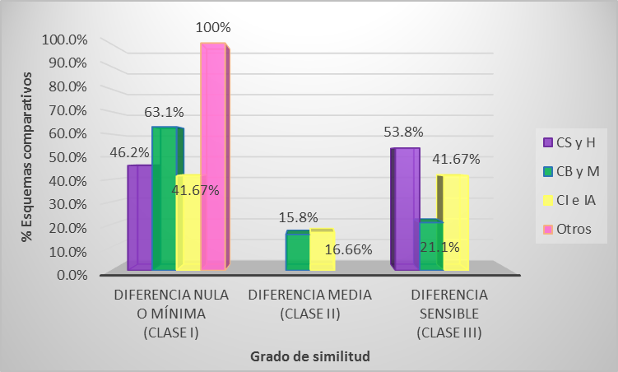
Figura 3. Similitud entre contenidos de los planes de estudio: IQ-_{IP}, IQ-_{IA}, IBQ-_{BI}, del ITV, por área del conocimiento, agrupando el área de CI e IA en una sola.

Finalmente en la figura No. 4 se resume el porcentaje de similitud entre los programas analizados, resultando 66.3 % en Clase I, 7.6 % en Clase II y 26.1 % en Clase III.

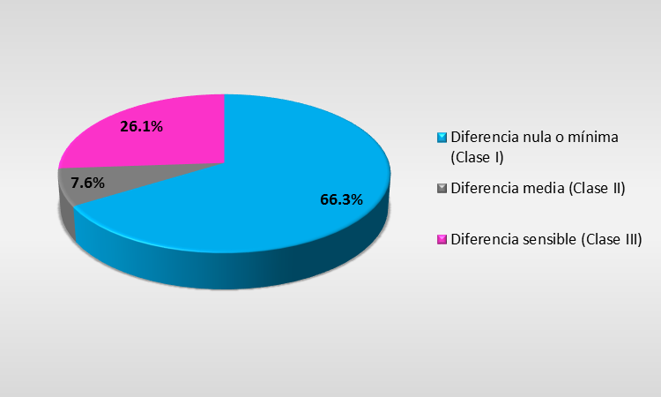

Figura 4. Similitud entre los programas de estudio analizados (IQ-_{IA}, IQ-_{IP} e IBQ-_{BI}).

Conclusión

Los resultados de la investigación realizada, permiten generar las siguientes conclusiones:

a) Tanto el análisis comparativo de los planes de IQ-_{IA}, IQ-_{IP} e IBQ-_{BI} del ITV a través de los créditos SATCA por áreas del conocimiento o actividad, como el desarrollado por contenido de programas de estudio, demuestra que no existe una diferencia sustancial en la formación de estos profesionistas, resultado que guarda lógica y ratifica la base histórica común de las mismas.

b) En específico, el análisis comparativo de áreas del conocimiento por créditos SATCA, reveló que en 3 de las 5 áreas (CI, IA, Otros), estos créditos no tienen diferencia significativa entre los 3 planes de estudio, indicando equivalencia en la formación de los egresados.
Donde se observó una diferencia fue en el porcentaje de créditos SATCA en las áreas CByM y de CSyH, siendo mayor el porcentaje de créditos en el plan de IBQ-_{BI} con respecto a los de IQ-_{IA} e IQ-_{IP.} Existen dos elementos de reflexión sobre estos últimos aspectos, uno referido a la ausencia de la Biología como ciencia básica en el plan de estudios de IQ del Sistema de Educación Superior Tecnológica, asunto que no deja de ser preocupante a la luz de planes de IQ de otras instituciones nacionales o extranjeras de prestigio que han incorporado a esta ciencia básica desde hace por lo menos veinte años. El otro aspecto es el de la necesidad de un mayor acento social y humanístico en ese mismo plan de estudios, para una equilibrada formación integral.

c) En cuanto al análisis programa por programa de los planes de estudio de IQ-_{IA}, IQ-_{IP} e IBQ-_{BI} impartidos en el ITV, este reiteró el grado de similitud entre los mismos, produciendo aproximadamente 74 % de contenidos con diferencias de nula a media, y 26 % de diferencia sensible.

Los resultados y conclusiones de este trabajo permiten a su vez fundamentar las siguientes recomendaciones:

- Homologar o realizar la equivalencia entre los planes de estudio de IBQ e IQ del Sistema de Educación Superior Tecnológica, ante el SINCREE (Sistema Nacional de Créditos, Revalidación y Equivalencia de Estudios de la SEP) http://www.sincree.sep.gob.mx/work/models/sincree/Resource/archivo_pdf/triptico_equiv_s.pdf

- A la par, iniciar una difusión-vinculación por parte de las autoridades correspondientes del ITV con empresas de los sectores público y privado, para el análisis conjunto de la temática sobre oportunidades laborales de IBQ e IQ;

Por último, se espera que el Instituto Tecnológico de Veracruz realice y promueva mayor información sobre los perfiles académicos que pretende cubrir cada licenciatura, de manera que los aspirantes puedan adquirir una visión más clara de las habilidades, conocimientos y actitudes que se espera desarrollen durante su estancia en la institución.

Bibliografía

Artaza, C.H. (2013). Análisis comparado de los diseños curriculares de las licenciaturas en bibliotecología y documentación de la Argentina. Investigación Bibliotecológica 27(59:93-120. Disponible en: http://www.scielo.org.mx/pdf/ib/v27n59/v27n59a5.pdf [Consultado 15 Abril 2014]
Barradas-Dermitz, D.M., Hayward-Jones, P.M., Miranda-Medina, A. y Orta-Flores, Z. (2012). Análisis comparativo de planes de estudio de licenciaturas en Ingeniería. Odiseo, 19, Disponible en: http://odiseo.com.mx/node/1888 [Consultado 3 Marzo 2014]
Belluzzo, A. y Buraschi, S., s.f. Estudio comparativo de los planes de estudio de la Licenciatura en Economía de la Facultad de Ciencias Económicas de la Universidad Nacional de Córdoba [pdf] Disponible en: http://www.madres.org/documentos/doc20130123164841.pdf [Consultado 3 Marzo 2014]
Chacín, L.F., Abreu, X. y Solórzano, A., s.f. Comparación del grado de similitud entre los planes de estudio de las universidades del agro en Venezuela. Estudio de caso (UNELLEZ, LUZ, UNERG, UCV) [pdf]. Disponible en: http://memooriasdelfradiear.comuv.com/7foro/fscommand/23.pdf [Consultado 3 de Marzo 2014]

Dean, R.B. y Dixon, W.J. (1951). Simplified Statistics for Small Numbers of Observations. Analytical Chemistry 23(4): 636-638.
García, A.S. (2008). Análisis del Plan de Estudios para la Licenciatura de Ciencias de la Computación. Facultad de Ciencias, UNAM. [pdf] Disponible en: http://esceptico.org/wp-content/uploads/2010/03/estudioComparativo.pdf [Consultado 3 de Marzo 2014]
Gorbutt, D. (1972). The new sociology of education. Education for Teaching, 89, 3-11.
Nolla-Cao, N. (2001). Los Planes de Estudio y programas de las especialidades médicas. Revista Cubana de Educación Media Superior. [pdf]. Disponible en: <http://bvs.sld.cu/revistas/ems/vol15_2_01/ems04201.pdf> [Consultado 26 Marzo 2014]
Universidad Autónoma del Estado de México (2007). Guía para el diseño curricular de los estudios profesionales en la UAEM. [pdf]. Disponible en: <http://dep.uaemex.mx/portal/desarrollocurricular/docs/Guia_Diseno_Curricular.pdf> [Consultado 26 Marzo 2014]

